Encuentro Latinoamericano de Jóvenes Bautistas
(Organizado por JUBLA - Juventud Bautista Latinoamericana)
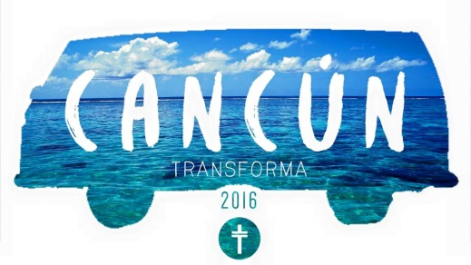
¿Las fechas?
25 al 28 de Julio de 2016.
¿El lugar?
Ciudad de Cancún, Quintana Roo, México.
Dentro de la comisión tenemos a dos personas organizando el Evento y coordinando la representación de los jóvenes bautistas de la ABA (Andrés Forteza y Cynthia Bollatti).
Desde ABA Jóvenes estamos presentando la posibilidad de realizar el viaje por una semana o por nueve días, con presupuestos acordes a cada opción.
¿ Que contemplan ambos presupuestos?
- Aéreos.
- Transfer aeropuerto – hotel – aeropuerto.
- Hospedaje.
- Comidas.
- Inscripción al Encuentro.

¿Cuáles son los paquetes?
- Opción 1 ) Semana Congreso: Costo estimado U$S2200.00 (dólares)
Esta propuesta incluye el viaje aéreo a Cancún desde Buenos Aires, saliendo el 24/07/16, la inscripción en el Encuentro del 25 al 28 /07 y el alojamiento en hotel 3 estrellas con desayuno. Todas las comidas están incluidas en el presupuesto, por lo que debes prever U$S 500 en efectivo. El regreso a Buenos Aires será el domingo 31/07/16, por lo que habrá tres días libres en la ciudad para hacer playa y excursiones (estas opcionales con costo aparte).
- Opción 2) Semana Congreso + Plus Vacacional: Costo estimado U$2500/2700 (dólares):
Esta propuesta incluye lo mismo que la Opción 1 sumando 4 noches en Hotel All Inclusive (todo incluido) en las playas de la ciudad de Cancún. El regreso a Buenos Aires será el viernes el 04/08/2016.
Existe la posibilidad de pagar la mayoría del paquete en pesos y financiarlo, dependiendo de las tarjetas de crédito que cada uno tenga, necesitando solo una suma en efectivo en dólares para movernos en la ciudad y para todos los gastos de almuerzo y cena que calculamos será de U$500.00 aprox. (dólares).

¿Cómo me inscribo?
Enviando un mail a argentinacancun2016@gmail.com y andy.forteza@gmail.com con tus datos personales (Nombre Completo, Fecha de Nacimiento, DNI y Pasaporte)
Una vez recibido el mail, te derivaremos a la agencia de turismo con la que estaremos trabajando en conjunto para que puedas coordinar con ellos la forma de pago que más te convenga.
Si no sos mayor de 18 años, deberás gestionar los permisos legales de viaje con tus padres o tutores.
Es indispensable tener el pasaporte al día con 6 meses de vigencia antes del momento del Viaje (Julio2016).
¡Sumate al grupo de jóvenes argentinos que estaremos participando de este importante evento, oportunidades como esta no se dan muchas veces en la vida!
JUBLA Cono Sur

